Scenariusz nr 10 - Ćwiczenia wymowy głoski „t”

Ćwiczenia oddechowe
- „Kołysanie misia”. Dziecko kładzie się na plecach na płaskiej powierzchni. Na brzuchu kładziemy małą maskotkę. Zadaniem dziecka jest nabranie powietrza do brzuszka (przepony) i wypuszczenie tak, aby miś się kołysał.
- „Latające piórka”. Zawiązujemy kilka piórek na nitce. Przywiązujemy je do patyczka. Dziecko dmucha tak, aby piórka „latały”.
Ćwiczenia artykulacyjne
- Gimnastyka buzi i języka z „Nemo”

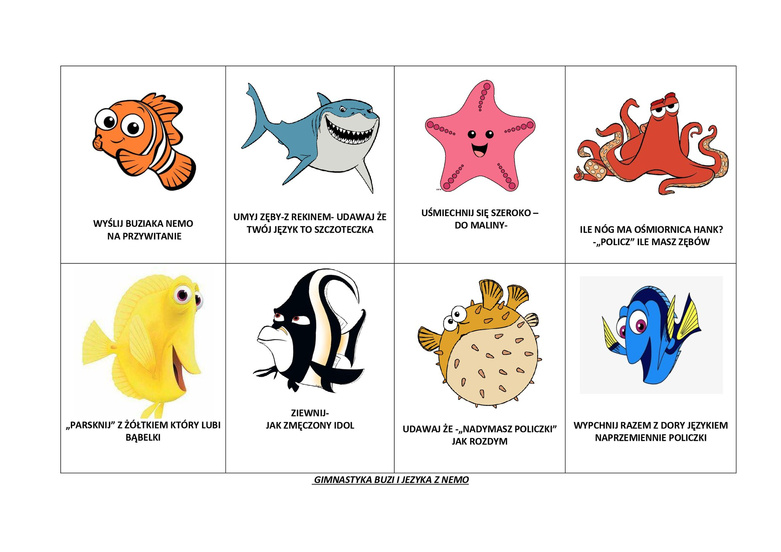

Ćwiczenia wymowy głoski „t”
- Wiersz „Sałatka Tadka”. Powtarzaj.

Taka gratka to dla Tadka –
na talerzu jest sałatka!
Tu pietruszka, tam sałata.
- tyle tego miał zjeść tata?
Na stoliku tkwi notatka,
by pamiętać o dodatkach.
- co? Truskawki i twarożek?
Do tej natki? Będzie gorzej!
Tadek trafia do talerza…
- rety! – teraz się najeża.
Ten dodatek nie zachwyca,
bo w sałatce….gąsienica!

- Pokoloruj obrazki, w których nazwie słyszysz głoskę „t”

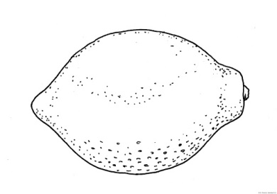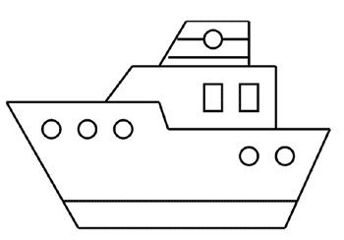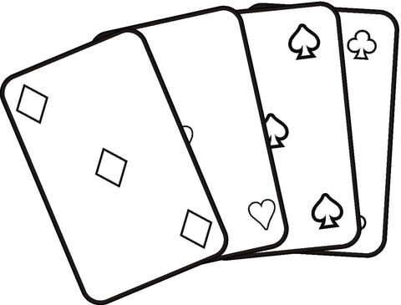

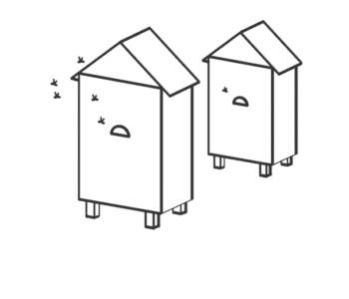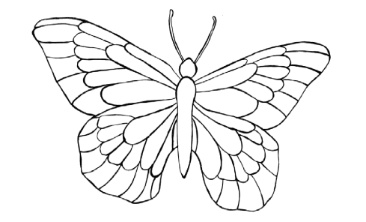

Karta pracy
Połącz kropki. Pokoloruj obrazek. Powiedz, co przedstawia.
